**ПРИЛОЖЕНИЕ 6. Демонстрация своего опыта на краевых площадках.**

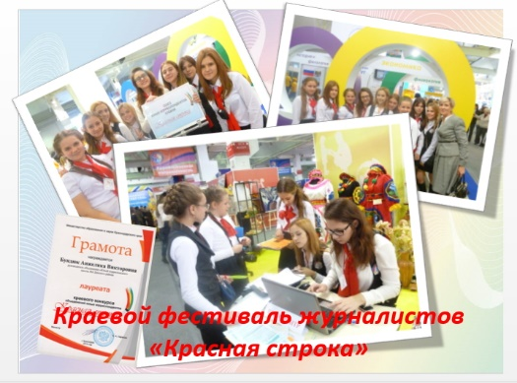

**ПРИЛОЖЕНИЕ 7. Посещение Всероссийских фестивалей по овладению искусством слова**

**Медиа-Волна**

**II Всероссийский фестиваль юных журналистов, Орлёнок, 2016г**

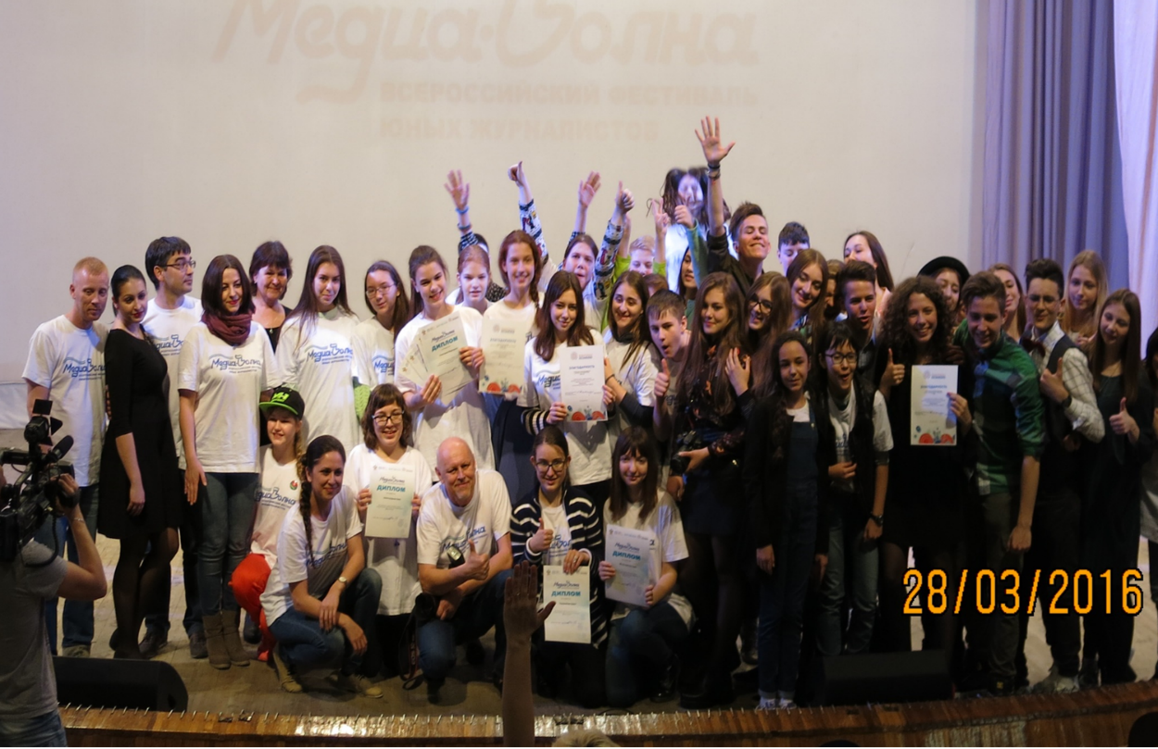

**ПРИЛОЖЕНИЕ 8.**

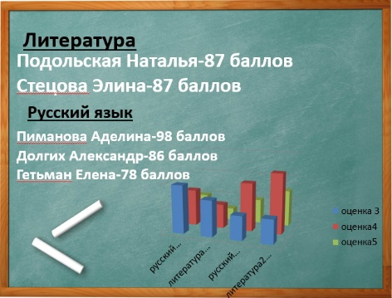**Результативность работы**

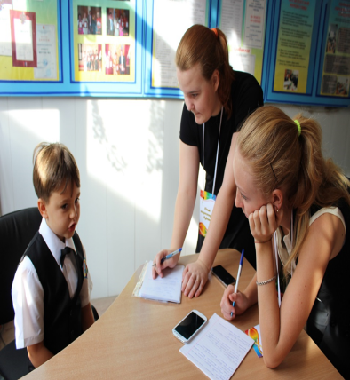

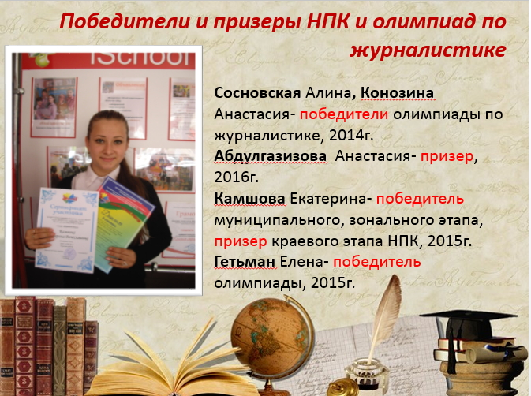

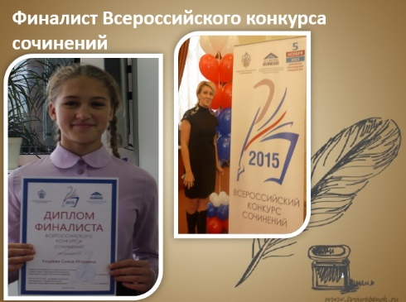

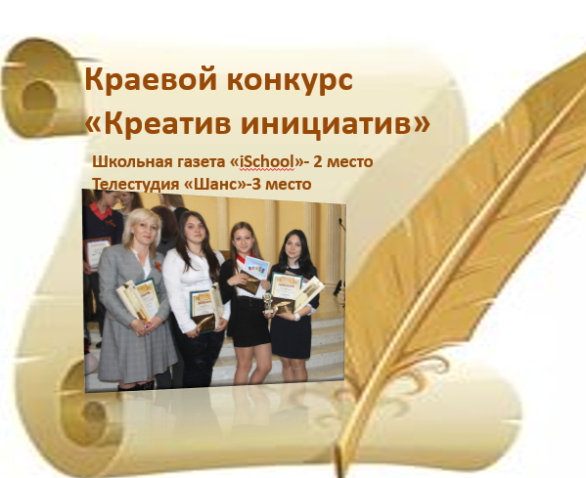

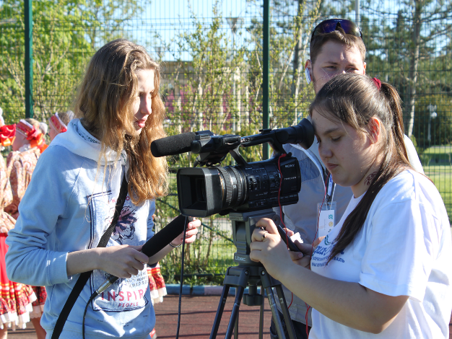

**Выпускники «Школы юного корреспондента», поступившие в КубГУ на факультет журналистики: Паршукова Софья, Подольская Наталья, а Фомина Вероника-выпускница КубГУ, 2014г**

**Ведущим программы новостей на Динском телевидении работает Ляшко Артем**

**ПРИЛОЖЕНИЕ 9.**

**Поощрение лучших юнкоровцев**

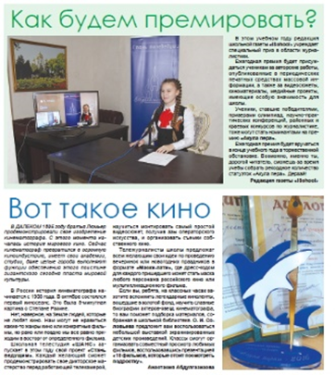

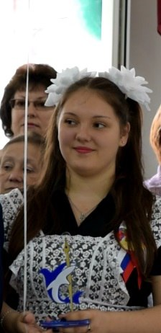

**Обладатели ежегодной премии**

**«Акула пера»**

* **Ушков В. Н., главный редактор газеты «Трибуна» (2016г)**
* **Сосновская Алина, ученица 11 «А» класса (2016г)**